

واحد محسبات و منطق(ALU)
بخش اول

آزمایشگاه مدار های منطقی – گزارش کار آزمایش شماره 5 بخش اول

استاد
دکتر شاهین حسابی

دانشگاه صنعتی شریف
بهار 1405

تیم شماره 2 :
محمد مهدی مرادی - 403106681
محمد امین فخری - 402106253
فهرست
هدف آزمایش 3
1-لیست قطعات و دیتاشیت های آنها 3
2-بررسی سیگنال ها و کارکرد مدار 5
3-توضیح و رسم مدار در پروتئوس 6
4-تست کارکرد مدار 11
نتیجه و بحث 13

هدف آزمایش:
هدف از انجام این آزمایش، آشنایی عملی با واحد محاسبات و منطق (ALU) و نحوه به‌کارگیری آن در یک مدار دیجیتال واقعی است. برای این منظور، یک سیستم ساده شامل دو ثبات ۴ بیتی A و B، واحد ALU چهار بیتی و یک بخش کنترلی طراحی شبیه‌سازی شده و داده‌های ورودی از طریق خطوط D0 تا D3 وارد مدار شده و به کمک مالتی‌پلکسرها، بسته به سیگنال‌های کنترلی، در ثبات‌های A یا B ذخیره می‌شوند. واحد کنترل با دریافت کدهای دستوری M0 تا M2، سیگنال‌های لازم برای انتخاب ورودی ثبات‌ها و تعیین نوع عملیات ALU را تولید می‌کند و بدین ترتیب امکان اجرای عملیات حسابی و منطقی مختلف فراهم می‌شود.با تغییر مقادیر کنترلی و اعمال پالس کلاک، عملکرد مدار در حالت‌های مختلف بررسی می‌شود و نتایج شبیه‌سازی نشان می‌دهد که عملیات‌هایی مانند انتقال داده، پاک‌سازی ثبات، متمم‌گیری، اعمال عملگر AND و جمع دو ثبات به‌درستی انجام شده و خروجی ALU با مقادیر مورد انتظار مطابقت دارد. همچنین استفاده از سیگنال Reset باعث بازگشت مدار به حالت اولیه شده و امکان آزمایش مجدد مدار را فراهم می‌کند.
1-لیست قطعات و دیتاشیت های آنها:
لیست قطعات مورد نیاز برای انجام این آزمایش به شرح زیر میباشد:
- یک تراشه 74181 – ALU: یک واحد محاسبات و منطق چهار بیتی است که قابلیت انجام طیف گسترده‌ای از عملیات حسابی و منطقی را دارد. این تراشه با دریافت دو ورودی ۴ بیتی A و B و سیگنال‌های کنترلی، می‌تواند عملیات‌هایی مانند جمع، تفریق، AND، OR، XOR، متمم و شیفت را انجام دهد. در این آزمایش، 74181 هسته اصلی مدار محسوب می‌شود و تمامی پردازش‌های منطقی و حسابی روی داده‌ها توسط آن صورت می‌گیرد.(شکل1)
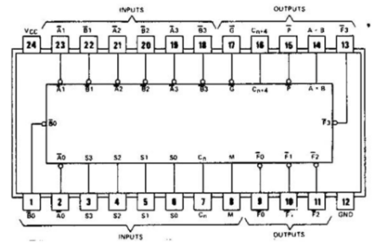
شکل 1
- دو تراشه 74175 – ثبات‌ها: شامل چهار فلیپ‌فلاپ D است و به عنوان یک ثبات ۴ بیتی برای ذخیره داده‌ها استفاده می‌شود. در این مدار از دو عدد 74175 برای پیاده‌سازی ثبات‌های A و B استفاده شده است. این ثبات‌ها داده‌ها را در لبه فعال کلاک ذخیره کرده و تا زمان دریافت کلاک بعدی ثابت نگه می‌دارند. وجود ورودی Reset نیز امکان بازگرداندن ثبات‌ها به حالت صفر را فراهم می‌کند.(شکل 2)
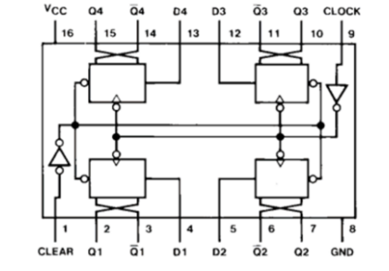
شکل 2
- دو تراشه 74157: یک مالتی‌پلکسر چهار کاناله ۲ به ۱ است که امکان انتخاب بین دو ورودی ۴ بیتی را فراهم می‌کند. در این آزمایش، از دو عدد 74157 برای انتخاب منبع داده ورودی ثبات‌های A و B استفاده شده است. سیگنال‌های کنترلی SA و SB تعیین می‌کنند که داده ورودی از خطوط D0-D3 گرفته شود یا از خروجی بازخورد داده‌شده از ALU.(شکل3)

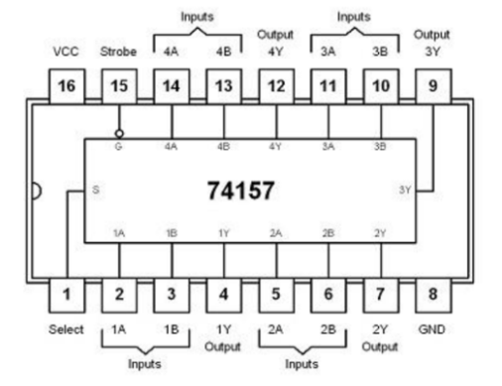
شکل 3
- گیت‌های OR، AND، NOT
2-بررسی سیگنال ها و کارکرد مدار:
- بررسی سیگنال های ورودی مدار:
- خطوط داده D0_D3
- خطوط دستور M0_M2 برای Controller
- کلید از نوع Push_button برای بازگرداندن مدار به حالت اولیه (Reset)
- کلید از نوع Push_button برای ورودی clock
- بررسی سیگنال های خروجی:
- خطوط S3_S0 برای ورودی ALU
- SA و SB برای ورودی‌های مالتی‌پلکسرها
- خروجی F از ALU
- بررسی سیگنال های کنترلی:
- 000 = M2 M1 M0 : مقدار ورودی D0 تا D3 داخل ثبات A ذخیره می‌شود.
- 001 = M2 M1 M0 : مقدار ورودی D0 تا D3 داخل ثبات B ذخیره می‌شود.
- 010 = M2 M1 M0 : مقدار فعلی ثبات A بدون تغییر باقی می‌ماند.
- 011 = M2 M1 M0 : مقدار ثبات B به ثبات A منتقل می‌شود.
- 100 = M2 M1 M0 : ثبات A پاک شده و مقدار آن صفر می‌شود.
- 101 = M2 M1 M0 : متمم بیت‌به‌بیت ثبات A در خود آن ذخیره می‌شود.
- 110 = M2 M1 M0 : حاصل عمل AND بین A و B در ثبات A ذخیره می‌شود.
- 111 = M2 M1 M0 : حاصل جمع ثبات‌های A و B در ثبات A ذخیره می‌شو
3-توضیح و رسم مدار در پروتئوس:
برای طراحی «کنترلر» ابتدا جدول دستورات سه‌بیتی M0…M2 به‌عنوان ورودی در نظر گرفته شد و برای هر کد، طبق جدول عملیات، مشخص کردیم مدار باید دقیقاً چه کاری انجام دهد (بارگذاری A از داده، بارگذاری B از داده، نگه‌داشتن A، کپی‌کردن B در A، صفر کردن A، نات‌کردن A، AND کردن A و جمع A و B). سپس این رفتارها به سیگنال‌های کنترلی مدار تبدیل شد: دو سیگنال SA و SB انتخاب ورودی مالتی‌پلکسرها را تعیین می‌کنند تا در حالت‌های «بارگذاری از D» مسیر داده‌ی D0…D3 به ثبات‌ها وصل شود و در حالت‌های «عملیات/بازخورد» خروجی F (یا مسیر داخلی نتیجه ALU) به ورودی ثبات‌ها برگردد؛ هم‌زمان سیگنال‌های S0…S3 (و در صورت استفاده، S4 یا همان Mode) کد انتخاب عملیات ALU 74181 را مشخص می‌کنند تا خروجی آن دقیقاً مطابق دستور موردنظر تولید شود (مثل AND ،NOT یا ADD). بعد از تعیین مقدار هر خروجی برای تمام ۸ حالت ممکن M0…M2، برای هر خروجی یک جدول کارنو سه‌متغیره رسم شد تا با گروه‌بندی ۱ها، ساده‌ترین معادله بولی (کمترین تعداد گیت) به‌دست آید؛ این معادله‌ها همان چیزی هستند که در نهایت با گیت‌های AND/OR/NOT (و در صورت نیاز XOR/XNOR) پیاده‌سازی می‌شوند و خروجی‌های کنترلر را می‌سازند.
نکته مهم:اگر سیگنال M یک باشد تراشه ما عملیات های منطقی و اگر صفر باشد عملیات های حسابی انجام میدهد که در صورت صفر بودن باید ورودی CN (کری ورودی تراشه 74181) یک باشد.
در شکل 4 انواع کارکرد تراشه 74181 را به ازای هر کدام از 16 حالت S0…S3 را مشاهده میکنیم.

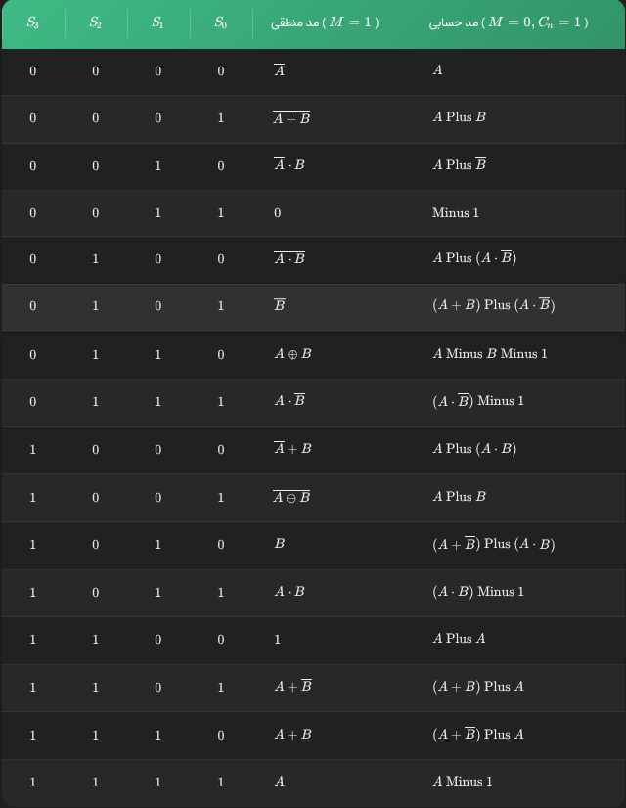
شکل 4

طبق شکل 4 و جدولی که برای حالت های مختلف سیگنال های M0…M2 داریم حالت ها و جدول کارنو های SA و SB و S0…S3 و M و CN را بر حسب M0…M2 رسم میکنیم.

CN | M | S0 | S1 | S2 | S3 | SB | SA | M0 | M1 | M2
X | X | X | X | X | X | 1 | 0 | 0 | 0 | 0
X | X | X | X | X | X | 0 | 1 | 1 | 0 | 0
X | 1 | 1 | 1 | 1 | 1 | 1 | 1 | 0 | 1 | 0
X | 1 | 0 | 1 | 0 | 1 | 1 | 1 | 1 | 1 | 0
X | 1 | 1 | 1 | 0 | 0 | 1 | 1 | 0 | 0 | 1
X | 1 | 0 | 0 | 0 | 0 | 1 | 1 | 1 | 0 | 1
X | 1 | 1 | 1 | 0 | 1 | 1 | 1 | 0 | 1 | 1
1 | 0 | 1 | 0 | 0 | 1 | 1 | 1 | 1 | 1 | 1

به دلیل ساده بودن خروجی های متغیر های SA و SB و M و CN فقط جدول کارنو های S0…S3 را کشیدیم(شکل5).
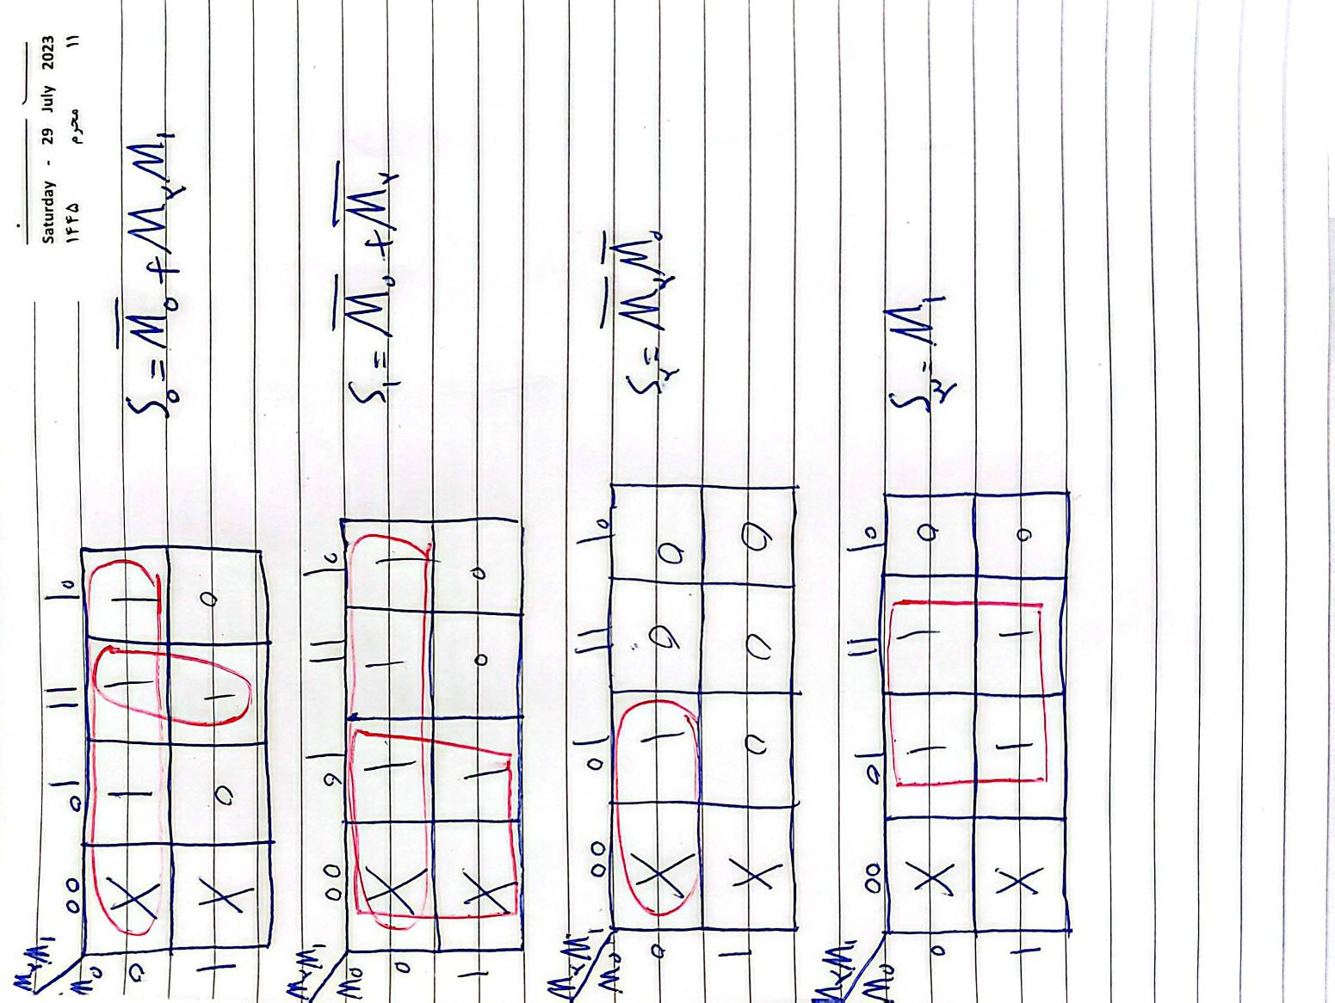
شکل 5

SA = M2 + M1 + M0 (active low)
SB = M2 + M1 + M0’ (active low)
M = (M2.M1.M0)’
S0 = M0’ + M2M1
S1 = M0’ + M2’
S2 = M2’M0’
S3 = M1
مدار نهایی را در شکل6 مشاهده میکنید.
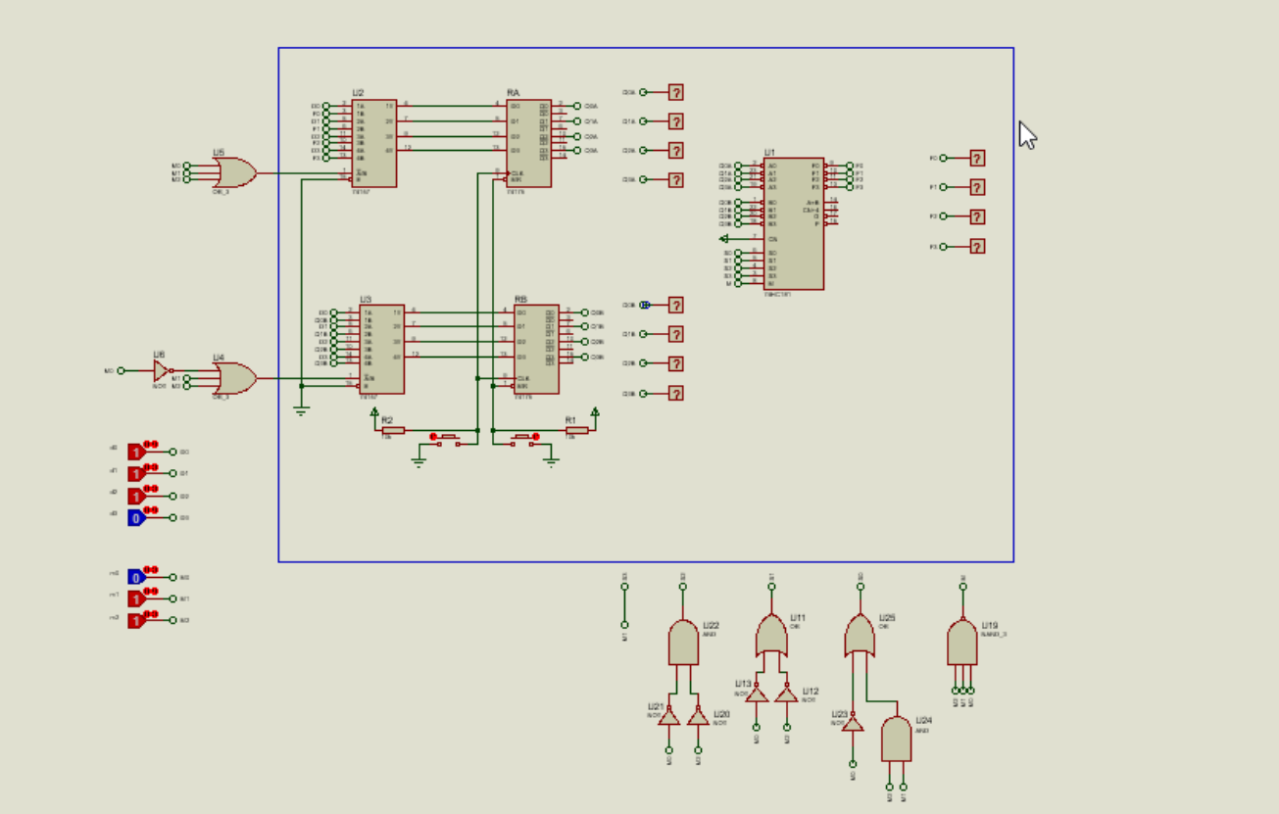
شکل 6

4-تست کارکرد مدار:
برای حالتی که سیگنال کنترلی 111 است(عملیات جمع) مدار را تست میکنیم.ابتدا به عنوان مثال عدد یک را در ثبات B ذخیره میکنیم(شکل7 و M2M1M0 = 001) سپس عدد 6 را در A ذخیره میکنیم(شکل8 و M2M1M0 = 000).حالا سیگنال کنترلی را برابر با 111 میکنیم که نشان دهنده A + B A<- است و عدد 1 + 6 = 7 درخروجی نشان داده میشود و در کلاک بعدی در ثبات A ریخته میشود.(شکل 9)

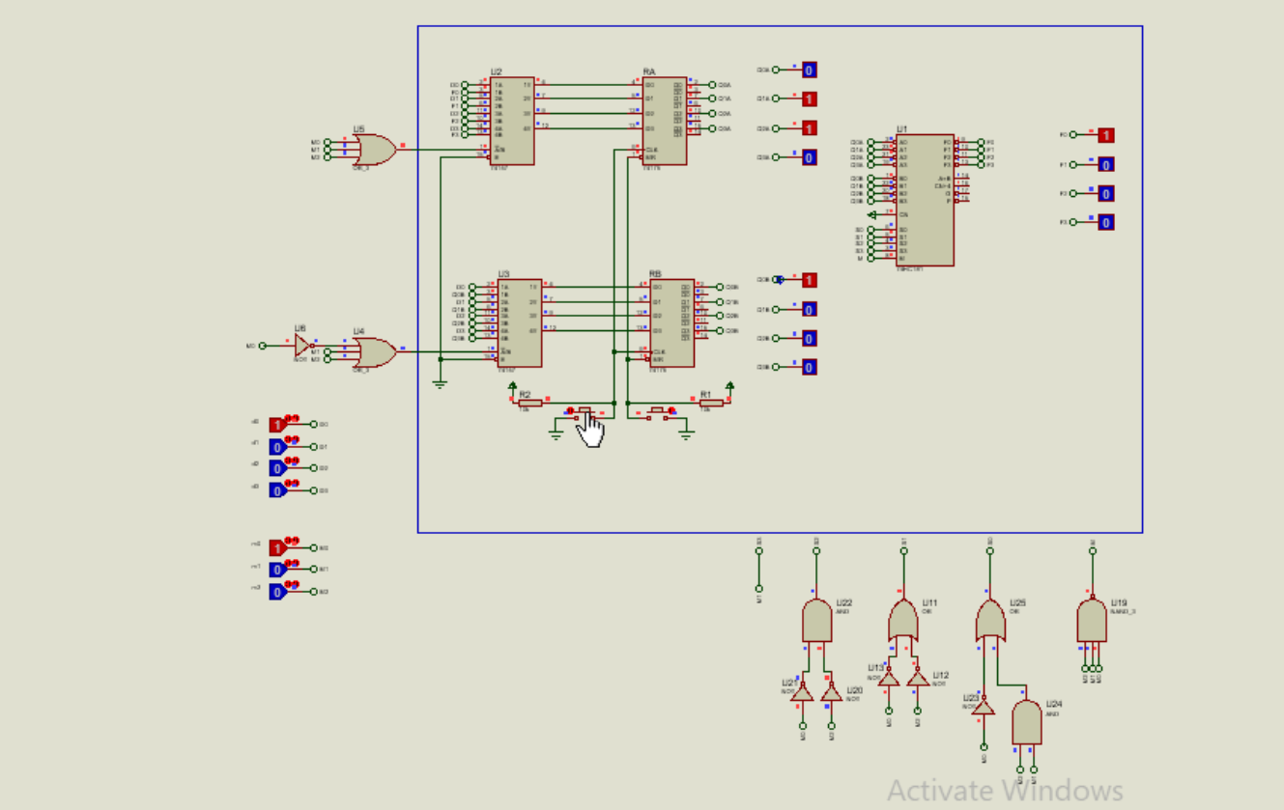
شکل 7
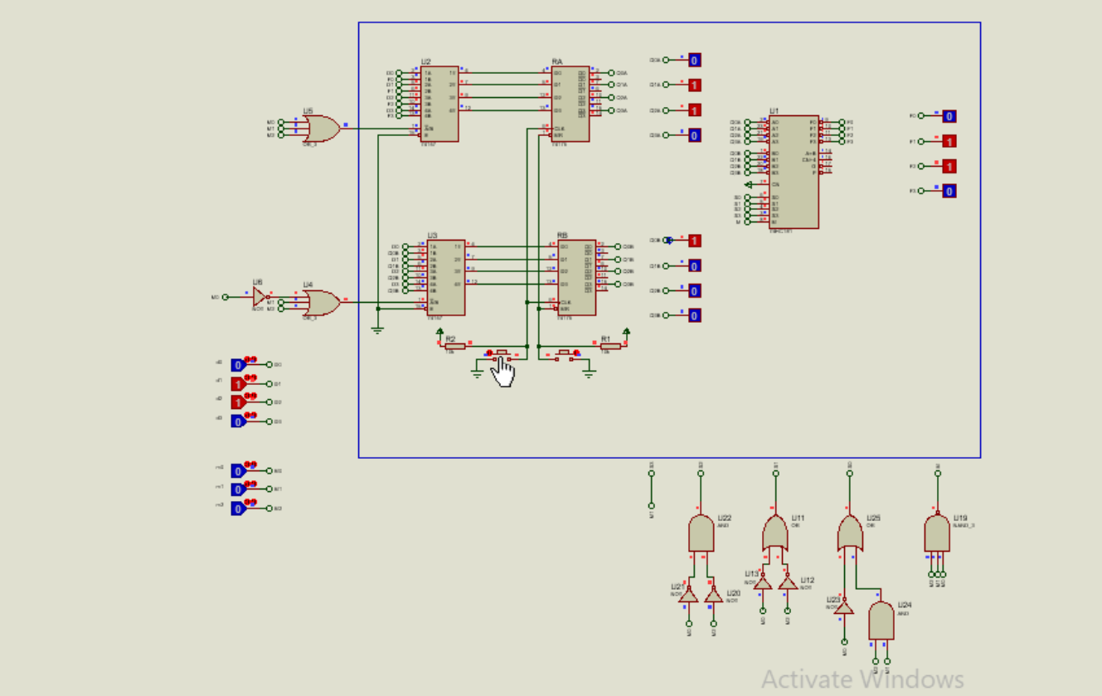
شکل 8
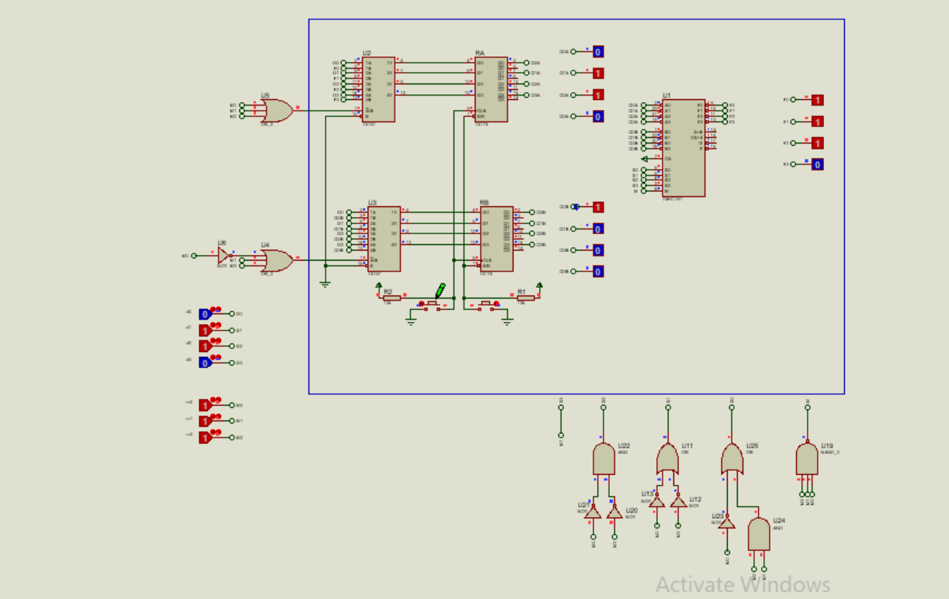
شکل 9
نتیجه و بحث:
در این آزمایش ما یک ALU را با استفاده از تراشه های 74181،74175،74157 پیاده سازی کردیم.با استفاده از دیتاشیت تراشه 74181، فرمول های ورودی های هردو رجسیتر و هردو ثبات و همچنین ورودی های خود تراشه 74181 را برحسب سیگنال های کنترلی بدست آوردیم.

